ПРОЕКТ
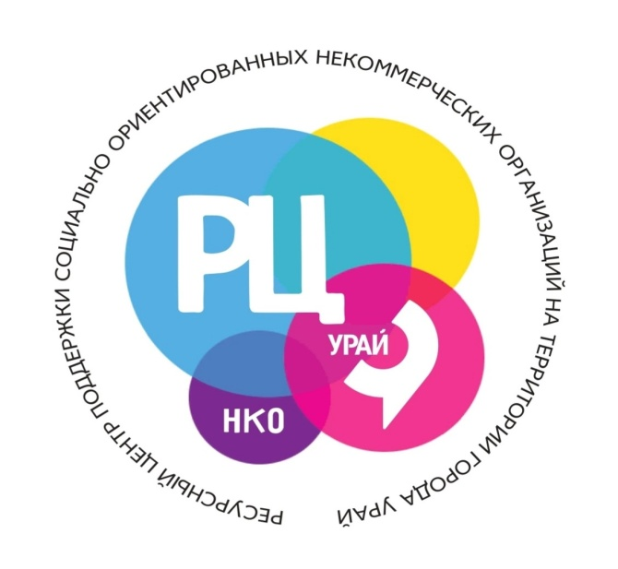

Программа
проведения Форума – диалога некоммерческих организаций
«Территория взаимодействия»

Дата проведения: 21 – 22 сентября 2023 года
Место проведения: город Урай, 21 сентября Культурно-досуговый центр «Нефтяник» микрорайон 2а, дом 73, 22 сентября Культурно – исторический центр МАУ «Культура», микрорайон 2, дом 39/1

#ресурсныйцентрУрай #НКОУрай #Территория Взаимодействия #ВместеСильнее

Цель Форума: внедрение новой для Урая модели партнёрства некоммерческих организаций посредством проведения форума - диалога «Территория взаимодействия»

Участники Форума: руководители и сотрудники социально ориентированных некоммерческих организаций, представители волонтерских объединений, ресурсных центров Югры, территориальных общественных самоуправлений города, учреждений культуры, спорта, образования, администрации города Урай, депутаты Думы города Урай

Организаторы Форума: администрация города Урай, МАУ МП города Урай «Центр молодежных и гражданских инициатив», Ресурсный центр поддержки СО НКО на территории города Урай, Фонд «Центр гражданских и социальных инициатив Югры».

Контактная информация:
Каримова Татьяна Леонидовна, руководитель Ресурсного центра поддержки социально ориентированных некоммерческих организаций на территории города Урай,
e-mail: rc_nko.uray@mail.ru, тел. +7 912 518 3115
Мероприятие проходит при грантовой поддержке губернатора Югры на развитие ресурсных центров.

ПРОГРАММА

21 сентября 2023 года, четверг
Культурно-досуговый центр «Нефтяник»
микрорайон 2а, дом 73

Время, место проведения | Мероприятие
10.00-10.30  Холл КДЦ «Нефтяник» | Регистрация гостей и участников Форума-диалога некоммерческих организаций «Территория взаимодействия»
09.00-10.00  Холл КДЦ «Нефтяник» | Выставка – презентация «История успеха»  (презентация успешных практик НКО - победителей  грантовых конкурсов)
10.30-11.00  Зал торжеств КДЦ «Нефтяник» | Открытие Форума-диалога некоммерческих организаций «Территория взаимодействия»
11.00-12.30  Зал торжеств КДЦ «Нефтяник» | Интерактивная сессия  «Формула ценностных патриотических проектов»  Модератор:  Якорев Егор Сергеевич, эксперт в сфере общественных проектов и социальных технологий, г. Москва.
12.30-14.00 | Обед
14.00-15.00  Конференц-зал  3 этаж | Интерактивная сессия  «Формула ценностных патриотических проектов»  Модератор:  Якорев Егор Сергеевич, эксперт в сфере общественных проектов и социальных технологий, г. Москва.
15.00 - 15.30 | Кофе-пауза
15.30-17.00  Зал торжеств КДЦ «Нефтяник» | Интерактивная сессия  «Формула ценностных патриотических проектов»  Модератор:  Якорев Егор Сергеевич, эксперт в сфере общественных проектов и социальных технологий, г. Москва.
17.00-19.00 | ЭТНОКВИЗ «Туси на Руси»

22 сентября 2023 года, пятница
Культурно-исторический центр
микрорайон 2, дом 39/1

Время, место проведения | Мероприятие
11.00 - 12.30  Конференц-зал  3 этаж | Проектная мастерская «МежНацИнициатива»  Успешные примеры деятельности некоммерческих организаций ХМАО-Югры в сфере межнациональных и межконфессиональных отношений, опыт реализации инициатив в данном направлении.
11.00 - 12.30  Центр общественного доступа  3 этаж | Развитие партнерского взаимодействия волонтерских объединений и НКО «Добро в СОНКО»  Модератор:  Шенгелая Эка Котеевна, председатель Ханты-Мансийского регионального отделения Всероссийского общественного движения «ВОЛОНТЕРЫ ПОБЕДЫ»  Со-модератор: Соболева Александра Владимировна, руководитель «Муниципального ресурсного центра развития и поддержки добровольчества (волонтерства) на территории города Урай «Доброволец Урая»
12.30-14.00 | Обед
14.00 - 15.00  Центр общественного доступа  3 этаж | Просветительская площадка «Информационная открытость»
15.00-15.30 | Кофе-пауза
15.30 - 17.00  Конференц-зал  3 этаж | Диалоговая площадка «СОНКО-брифинг»  Практическое освоение и применение технологии социального проектирования для участия в грантовых конкурсах.
17.00-17.30  Конференц-зал  3 этаж | Подведение итогов Форума-диалога некоммерческих организаций «Территория взаимодействия»
17.30-19.00 | Ознакомительные экскурсии  в некоммерческие организации города Урай

*В программу могут быть внесены изменения

